**Concesionario de Automóviles**

**Programación Orientada a Objetos**

**Autores:**

**Andre Rivas Garcia**

**Johan Lukas López Bedoya**

**Profesor:**

**Jesús Andrés Hincapié Londoño**

**Medellín, Colombia**

**Universidad de Medellín**

**2024**

**Concesionario de Automóviles**

Para el desarrollo de un sistema de gestión integral de un concesionario de autos variados, es necesario abordar múltiples aspectos que garanticen una experiencia de usuario óptima y una operatividad eficiente para el negocio. Este sistema debe ser capaz de manejar todo, desde el registro inicial de los clientes hasta la finalización de compras y pruebas de vehículos, pasando por la gestión dinámica de inventarios, la flexibilidad en la programación de pruebas y la generación automática de recibos de venta.

El inicio del proceso implica el registro, donde los clientes proporcionan sus datos personales. Esta fase es fundamental para establecer una comunicación fluida y personalizada con los compradores o probadores de vehículos. Posteriormente, el sistema permite a los clientes explorar y solicitar información detallada sobre diversos modelos de vehículos disponibles en el concesionario.

Una vez decidido el interés en adquirir un vehículo, el sistema guía al cliente a través del proceso de selección, mostrando opciones disponibles y facilitando la confirmación de la elección. En esta etapa, se maneja la presentación de precios y la selección del método de pago, asegurando una transacción segura. Para aquellos interesados en probar un vehículo antes de la compra, el sistema ofrece la posibilidad de realizar pruebas de ruta, mostrando horarios disponibles y permitiendo la programación de citas.

Además, el sistema mantiene un inventario actualizado, reflejando constantemente el estado de los vehículos disponibles, lo cual es vital para la toma de decisiones por parte de los clientes. Al finalizar cualquier proceso de compra o prueba, el sistema genera automáticamente recibos, documentando oficialmente la transacción y proporcionando un registro claro para ambas partes.

Finalmente, el sistema permite a los clientes seleccionar entre diferentes sucursales del concesionario, adaptándose a sus necesidades y preferencias.

Modelo del Mundo

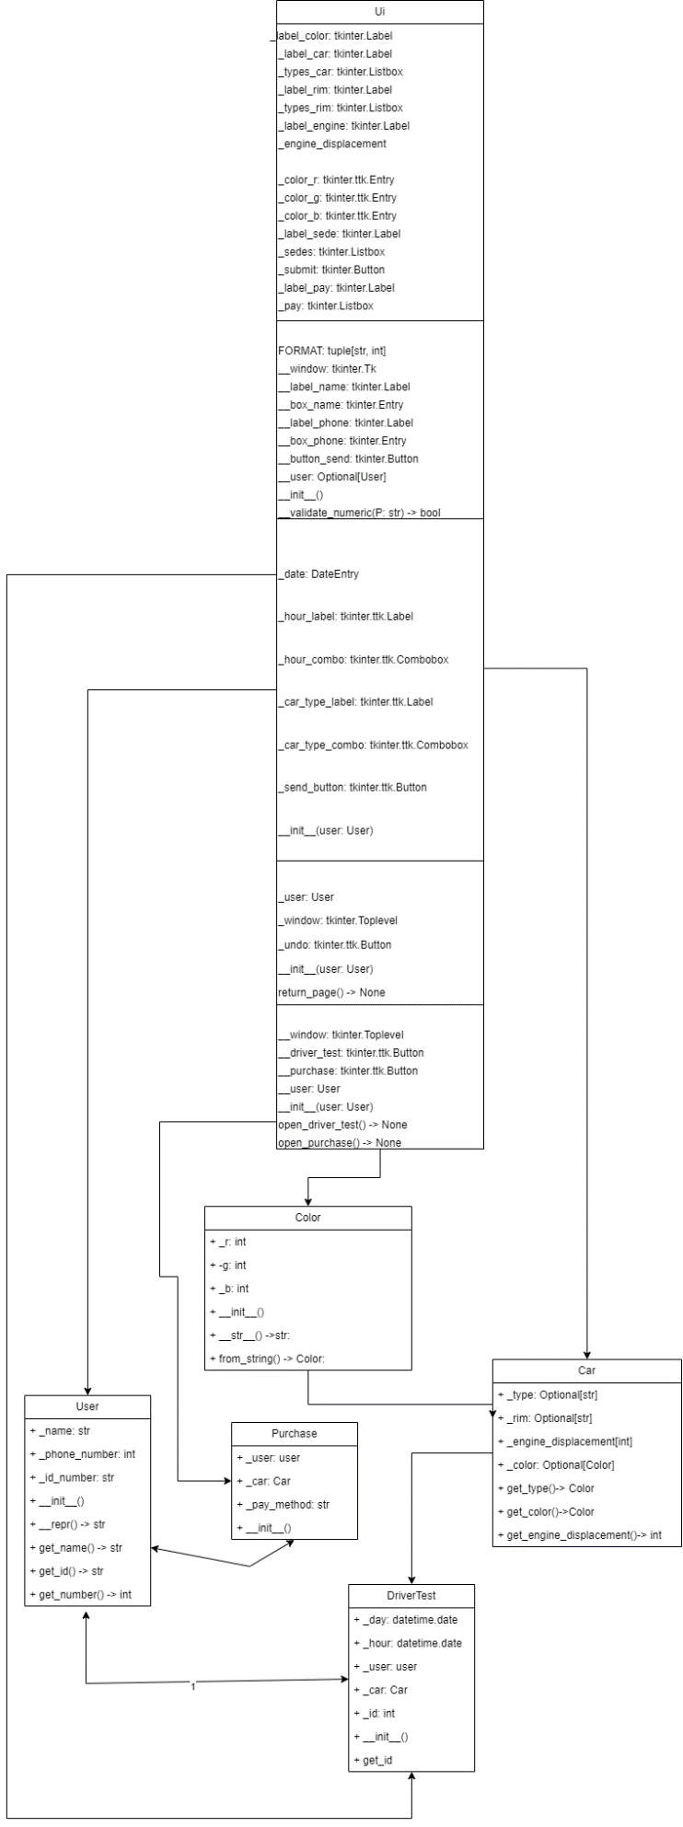

Requisitos Funcionales

* Registro Usuario
* Solicitud del concesionario
* Proceso Compra vehículos
* Proceso de selección de método de pago
* Solicitud Prueba
* Agendar fecha de las pruebas
* Inventario
* Recibo del proceso
* Selección de sucursal

|  |  |
| --- | --- |
| Nombre | R1 – Registro Usuario |
| Resumen | El concesionario le pide al cliente sus datos personales |
| Entradas | - Nombre del cliente, numero de telefono |
| Resultado | 1. El usuario ingresa sus datos e ingresa  2. La aplicación guarda sus datos  3. La aplicación muestra las opciones que el cliente puede elegir |

|  |  |
| --- | --- |
| Nombre | R2 – Solicitud del Concesionario |
| Resumen | El concesionario permite elegir entre compra y pruebas en las cuales puede ver el tipo de vehículos disponibles |
| Entradas | -Solicitud de compra, solicitud de prueba |
| Resultado | 1. El concesionario tiene la información del cliente en la base de datos |

|  |  |
| --- | --- |
| Nombre | R3 – Proceso Pre-Compra Vehículos |
| Resumen | El cliente mira el tipo de vehículos disponibles y escoge el estilo que desea adquirir |
| Entradas | -Selección de estilo de vehiculo |
| Resultado | 1. El cliente escoge las opciones disponibles que se encuentran en el momento (color, cilindraje, tipo de vehículo, rin)  2. Envía la información en la aplicacion  3. El concesionario la obtiene en la base de datos |

|  |  |
| --- | --- |
| Nombre | R4 – Proceso de selección método de pago |
| Resumen | Cuando se escoge todo lo del vehículo el cliente elige su método de pago preferido |
| Entradas | -Metodo de pago |
| Resultado | 1. El cliente termina de elegir las opciones del vehículo 2. Escoge el método de pago para que el concesionario las tenga en cuenta 3. Se muestra resumen de lo escogido |

|  |  |
| --- | --- |
| Nombre | R5 – Solicitud Prueba |
| Resumen | El cliente decide que vehículo probar |
| Entradas | -TestDrive |
| Resultado | 1. Escoge el tipo de vehiculo |

|  |  |
| --- | --- |
| Nombre | R6 – Agendar fecha de las pruebas |
| Resumen | Escoge la fecha y la hora para hacer el TestDrive |
| Entradas | -Datetime |
| Resultado | 1. El cliente decide la fecha 2. El concesionario recibe la informacio 3. El usuario recibe mensaje de confirmación en el mismo momento |

|  |  |
| --- | --- |
| Nombre | R7 – Inventario |
| Resumen | Carga de tipo de vehículos disponibles |
| Entradas | -Fecha, compra, prueba, solicitud |
| Resultado |  |

|  |  |
| --- | --- |
| Nombre | R8 – Recibo del proceso |
| Resumen | Se le carga al cliente un breve información del recorrido en el aplicativo |
| Entradas | Resumen |
| Resultado | 1. El cliente al mandar cualquier información del test o Pre-compra 2. Al finalizar su recorrido en la app recibe un pequeño resumen o confirmación del proceso |

|  |  |
| --- | --- |
| Nombre | R9 – Selección de Sucursal |
| Resumen | El usuario pide y solicita donde se va realizar el proceso de pre-compra |
| Entradas | Sede Seleccionada |
| Resultado | 1. El cliente escoge su sede de preferencia 2. Escoge alguna de las sedes que están distribuidas varias ciudades 3. El cliente recibe ticket de que selecciono la sede preferida |